**LAPORAN PRAKTIKUM**

**KONSEP PEMROGRAMAN**



**TIPE DATA DAN OPERASI /O**

Oleh :

|  |  |  |
| --- | --- | --- |
| Nama | : | Rizqillah |
| NIM | : | 1957301020 |
| Kelas | : | TI 1A |
| Dosen Pembimbing | : | Hendrawaty, S.T.,M.T |



**PROGRAM STUDI TEKNIK INFORMATIKA**

**JURUSAN TEKNOLOGI INFORMASI DAN KOMPUTER**

**TAHUN 2019**

LEMBAR PENGESAHAN

No. Praktikum : 04/TI/PKP/TI1A/2019

Judul : Tipe Data Dan Operasi I/O

Nama : Rizqillah

NIM : 1957301020

Kelas : TI 1A

Jurusan : Teknologi Informasi Dan Komputer

Prodi : Teknik Informatika

Tanggal praktikum :

Tanggal penyerahan :

Nilai :

|  |  |
| --- | --- |
|  | Buketrata, 14 Oktober 2019 |
|  | Dosen Pembimbing, |
|  |  |
|  | Hendrawaty, S.T,M.T |

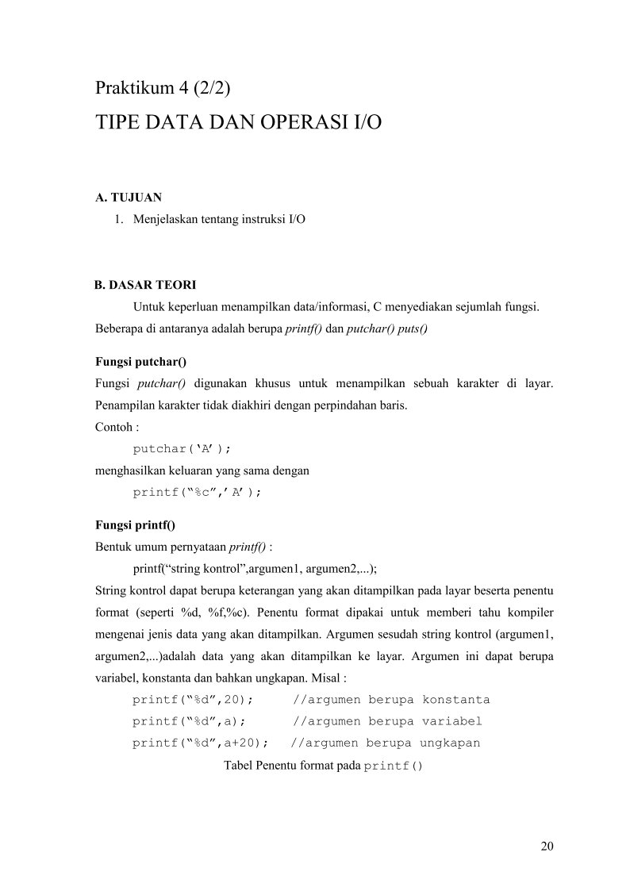

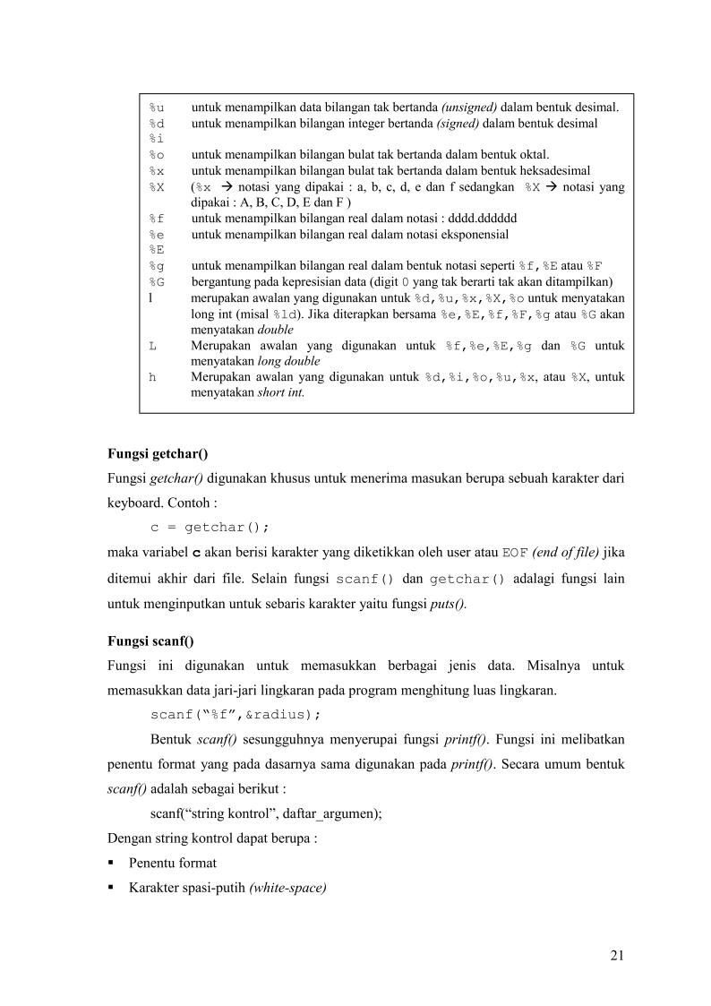

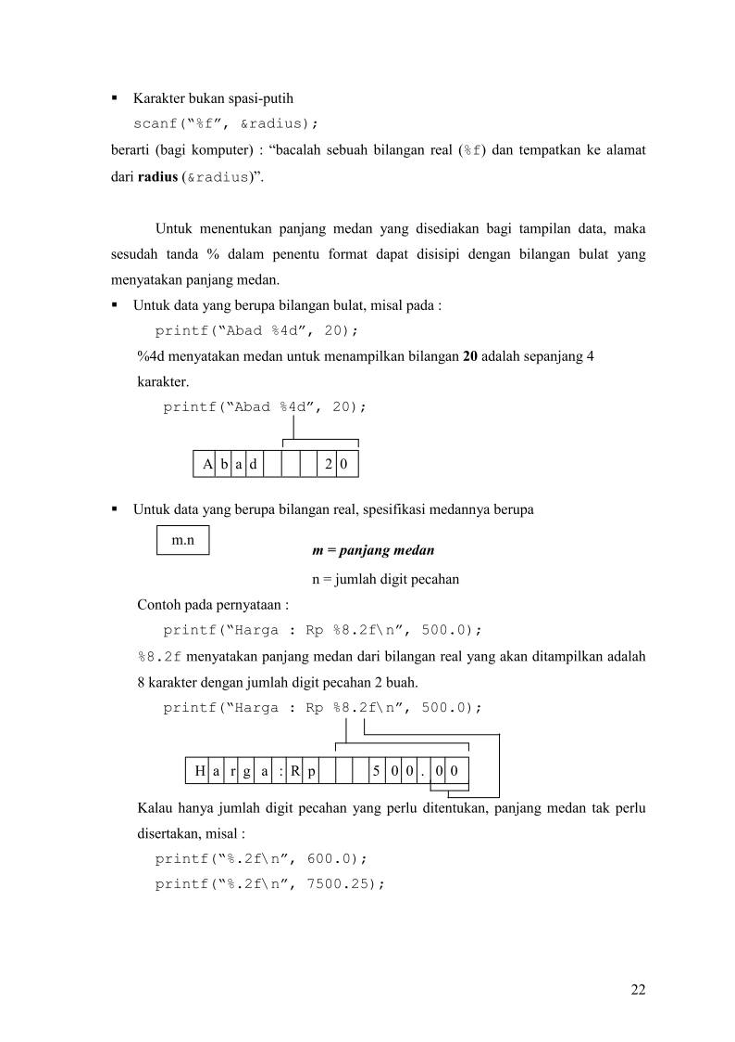

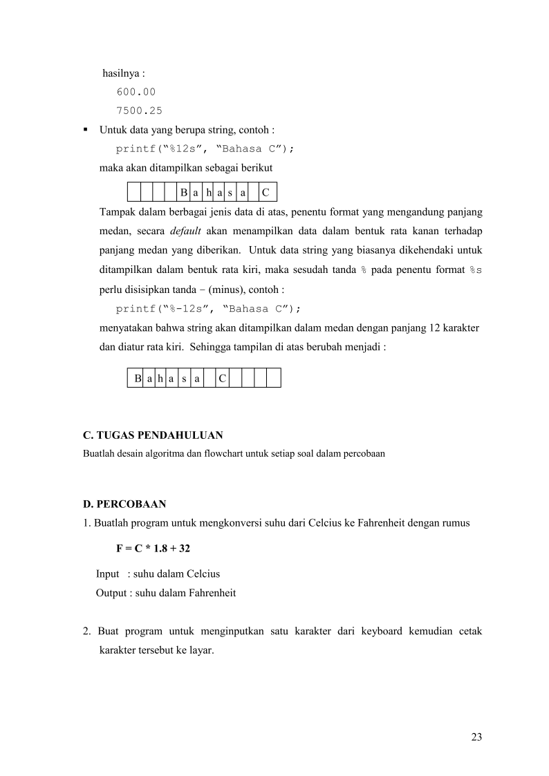

C. TUGAS PENDAHULUAN

Buatlah desain algoritma dan flowchart untuk setiap soal dalam percobaan

D. PERCOBAAN

1. Buatlah program untuk mengkonversi suhu dari Celcius ke Fahrenheit dengan rumus

F=C*1.8+32

Input : suhu dalam Celcius

Output : suhu dalam Fahrenheit

Algoritma :

1. Start
2. float c, f
3. Input c
4. f=c*1.8+32
5. Cetak f
6. END

Flowchart :

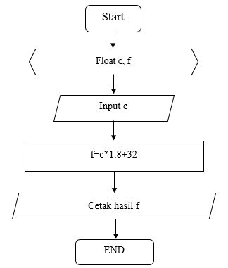

Listing :

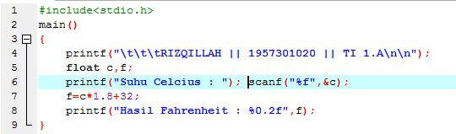

Hasil :

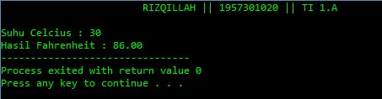

1. Buat program untuk menginputkan satu karakter dari keyboard kemudian cetak karakter tersebut ke layar.

Algoritma :

1. Start
2. 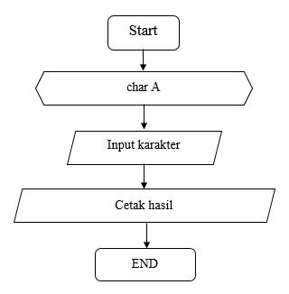Char A
3. Input karakter
4. Cetak hasil
5. END

Flowchart :

Listing :

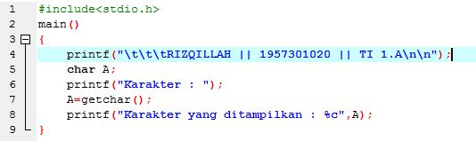

Hasil :

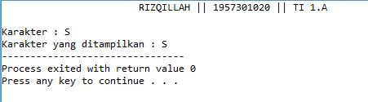

1. Buat program untuk menghitung luas lingkaran, dengan panjang jari-jari yang diinputkan dari keyboard. Definisikan sebuah konstanta PI dengan nilai 3.14f

Algoritma :

1. Start
2. float pi=3.14f, luas. int jari
3. Input jari
4. luas=pi*jari*jari
5. Cetak hasil
6. END

Flowchart :

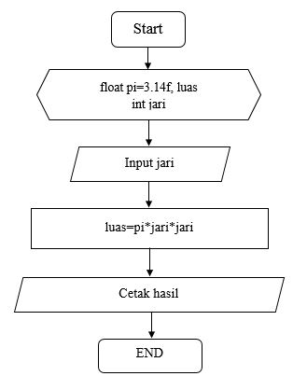

Listing :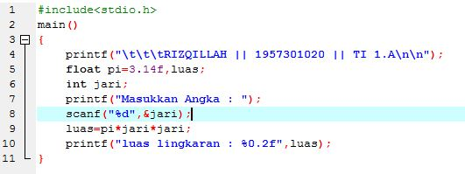

Hasil :

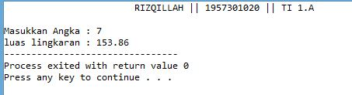

E. LAPORAN RESMI

1. Tulis listing program dari semua percobaan yang dilakukan.
2. Kerjakan semua soal di bawah ini, kumpulkan jawaban bersama laporan resmi
3. Pilihlah nama-nama variabel yang benar dan yang salah, mengapa ?

int char 6_05 floating _1312

calloc Xx A$ ReInitialize alpha_beta_routine

xxx z

**Nama variabel yang benar :**

floating calloc Xx A$

_1312 ReInitialize alpha_beta_routine

xxx z

Alasan : pengenal variabel boleh diawali dengan huruf atau karakter garis bawah.

Nama variabel yang salah :

int char 6_05

Alasan : pengenal Variabel tidak boleh mengandung nama yang tergolong dalam kata-kata cadangan (*reserved word*), seperti int, char dan lain-lain. Dan variabel tidak boleh diawali dengan huruf *numeric* atau bilangan.

1. Apa yang dihasilkan oleh program di bawah ini :

main()

{

char c, d;

c = ‘d’;

d = c;

printf(“d = %c”,d);

}

Hasil :

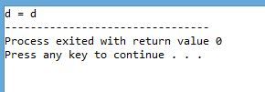

1. Buatlah program untuk mengevaluasi polynomial di bawah ini :

3 $x^{2}$-5x+6 dengan nilai x merupakan masukan dari user.

Listing :

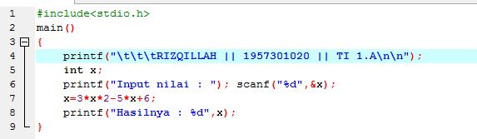

Hasil :

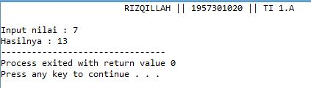

ANALISIS

* Pada listing nomor 1, Tipe data yang digunakan adalah *float* yang dimana menampilkan bilangan *real.* Namun disini kita menginputkan data menggunakan keyboard yaitu terdapat fungsi *scanf()*. Nilai yang kita masukkan pada *scanf()* akan diinput ke variabel c. Sehingga pada *printf()* dituliskan rumus F sehingga nilai c tadi otomatis masuk pada rumus dan langsung menghasilkan nilai sesuai rumus yang tertera bila kita enter pada saat selesai memasukkan data.
* Pada listing nomor 2, Tipe data yang digunakan adalah char yang mempunyai variable A. Dimana pada variabel A tersebut menjadi tempat ketika kita menginputkan karakter sembarang pada layar ketika program berjalan. Sehingga pada saat kita input data berupa karakter entah huruf besar atau kecil maka ketika di enter akan menampilkan karakter yang sesuai apa yang kita inputkan tadi.
* Pada listing nomor 3, Tipe data yang digunakan adalah float yang mempunyai variable pi=3.14 dan luas yang akan berperan sebagai wadah saat kita menginputkan data pada layar dan hasilnya. Dan kita membuat jari sebagai variabel yang bertipe data integer, dan akan kita buat jari sebagai inputan keyboard, kemudian akan melakukan operator pada luasnya. Dan mencetak hasilnya.

KESIMPULAN

Rumus untuk mencari luas lingkaran adalah Luas=pi*jari*jari. Yang berarti pi bernilai 3.14 dan jari adalah nilai yang kita masukkan. Untuk memasukkan data pada variabel yang bertipe data char adalah dengan menggunakan *getchar()* pada statement. Mengubah Celcius kedalam bentuk Fahrenheit adalah dengan rumus f=c*1.8+32, yang berarti f adalah Fahrenheit dan c adalah Celcius.